不要再说死肌肉了！教你6种不同的力量训练以及优势

不要再说死肌肉了，了解了这6种不同的力量以及他们的好处和训练方式。

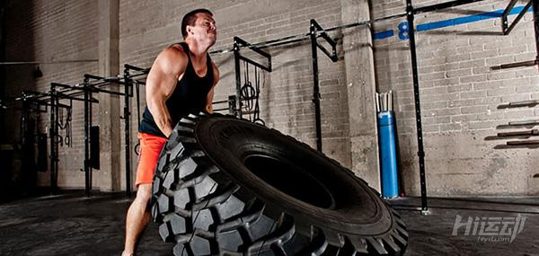

通常来讲，力量就是将物体从静止转变到运动状态的能力，比如，将很重的物体以较小的加速度移动，或者将质量较小的物体以最快的速度移动，这是不同力量的不同表现。

通过全面地了解这6种常见的力量形式，让我们更了解日常的训练偏向发展哪种力量，让我们更高效，更针对地去健身训练，并充分发挥自己的潜力。

一、敏捷力量

在多平面环境中减速，控制和产生肌肉力量的能力。比如，向前奔跑的过程中突然遇到障碍，此时敏捷力量帮你减速并向一旁变道。

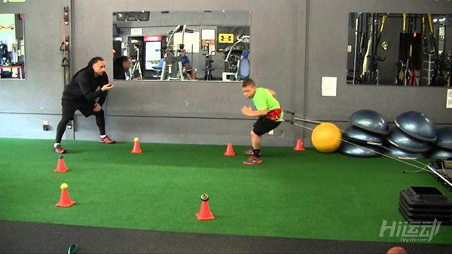

优点

改善肌肉和结缔组织的弹性，以减少受伤的风险，如扭伤或肌肉拉伤。

提升特定运动或日常生活活动（ADL）的表现。

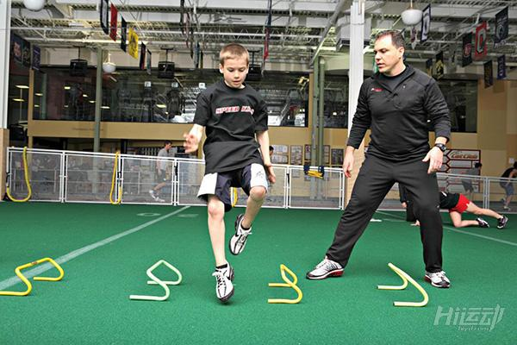

训练策略

运动选择：折返跑，反向跑接着向前冲刺，绕雪糕桶跑

强度：低至中等，50-75％1RM

重复次数或持续时长：15-30s

节奏：变速

组数：2-5

休息间隔：30-90秒

二、力量耐力

在较高强度（70%1RM）下，肌肉持续做功的能力。

比如，健美型训练

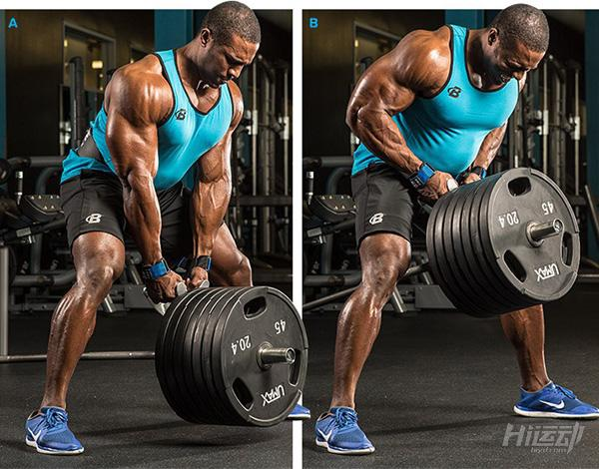

优点

更多地刺激I型和II型肌肉纤维，提高肌肉有氧和无氧代谢的能力。

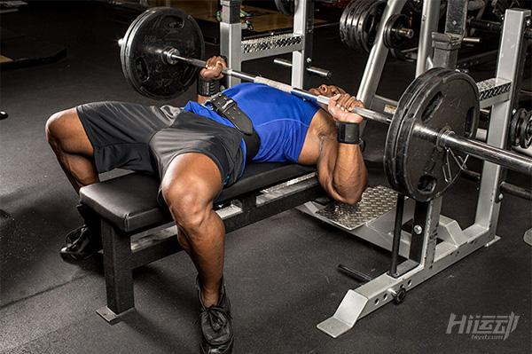

训练策略

运动选择：复合和单关节运动，自重训练

强度：中等强度，60-80%1RM

重复次数或持续时长：6-12次

节奏：全程一致

组数：2-5

休息间隔：30-60秒

三、爆发力

在最短的时间内产生最大的力量：快速拉伸肌肉紧接着快速收缩。比如，高翻，抓举，起跳一瞬间。

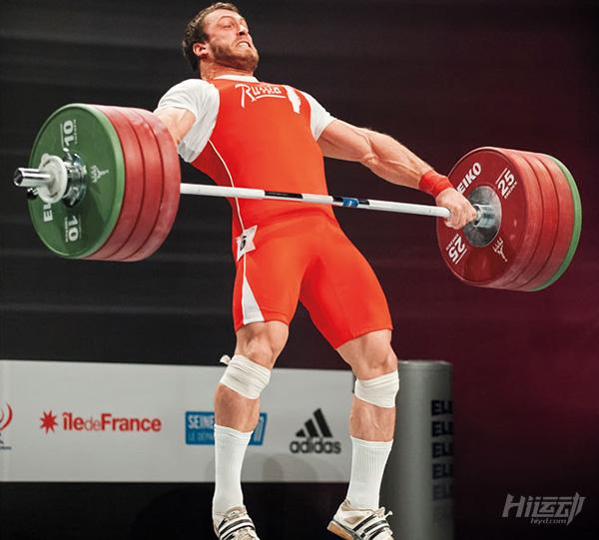

优点

提高运动单元的募集速度，增强神经-肌肉协调能力。

减少反应时间。

提高肌肉和结缔组织的弹性。

激活II型肌纤维。

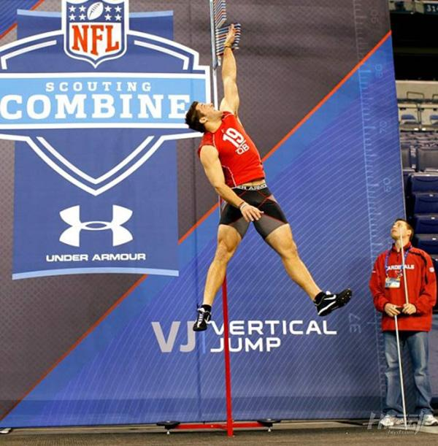

训练策略

运动选择：高翻，抓举，跳远，跳箱

强度：40-75％1RM

重复次数或持续时长：3-10次

节奏：尽可能快

组数：2-5

休息间隔：30-90秒

四、最大力量

顾名思义，可以产生的最高水平的肌肉力量，需要高水平的神经-肌肉控制能力来增强肌内和肌肉间的协调。比如：举重，深蹲，硬拉和卧推。



优点

激活能够产生较大力量的II型（快速收缩）肌肉纤维。

提高促进肌肉生长的激素水平。

增加骨密度和强度。

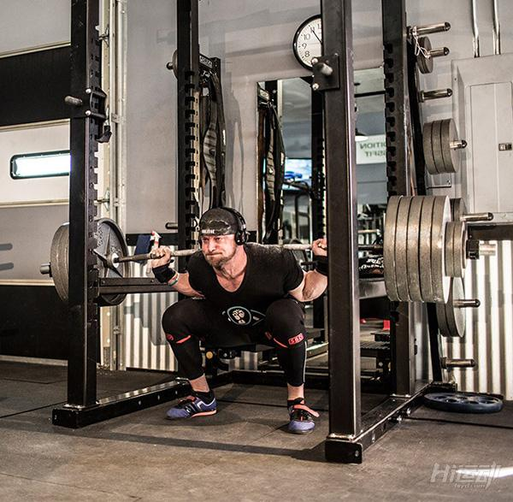

训练策略

练习选择：大重量深蹲、硬拉和卧推

强度：90-100％1RM

重复次数或持续时长：1-4次

节奏：慢到快（即使使用全力，重量移动也较慢）

组数：3-6

休息时间：2-4分钟

五、速度力量

在高速运动中能够产生最大的力，允许运动尽可能快地执行。比如：高尔夫的挥杆，投掷垒球。

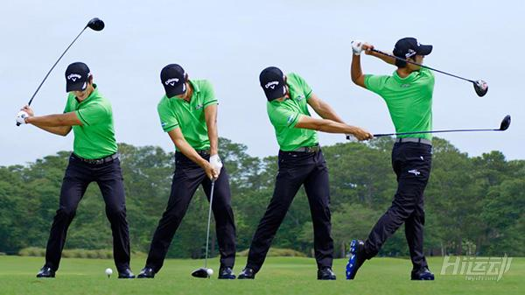

优点

最小化反应时间。

增强运动表现。

缩短肌肉拉伸收缩的时间。



训练策略

运动选择：以自重训练为主，俯卧撑，双杠撑，引体向上或投掷球类。

强度：30-50％1RM

重复次数或持续时长：1-6次

速度：快

组数：2-6

休息间隔：30秒-2分钟

六、开始力量

在动作开始时预拉伸以加载机械能，然后从静止位置加速移动。

等张收缩产生张力，这样使得附着在肌肉周围的弹性筋膜和结缔组织延长并储存弹性势能以快速产生力量。

比如，板凳深蹲时从板凳起来的一瞬间，跑步前的起跑姿势。

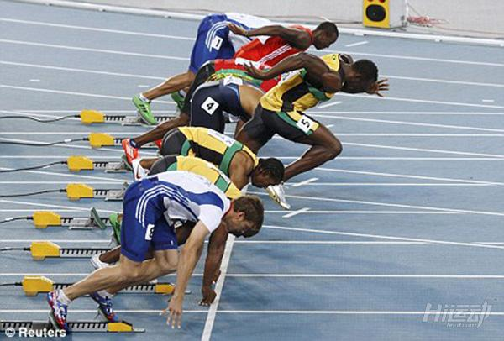

优点

提高肌肉和结缔组织的弹性，协助快速发力。

减少运动员从静止位置到开始移动的时间。

提高从坐姿转变到站立的能力。



训练策略

练习选择：板凳深度，板上卧推，冲刺跑

强度：60-90％1RM

重复次数或持续时长：1-6次

速度：快（保证安全的前提下）

组数：2-6

休息间隔：45秒- 3分钟

当然了，了解了这六种力量后，再遇见不爽的肌肉佬就不要再说死肌肉这么没档次的词儿了。

兄弟，看你这体格，敏捷力量不太行啊，爆发力也跟不上吧，最大力量还差强人意，可是这速度力量根本就没法看了，要不以后跟着我练？